阿克苏职业技术学院召开2021年教育事业
统计工作部署会及培训会
为进一步提高我院教育事业统计数据质量，顺利完成本年度教育事业统计工作，10月15日下午，我院在厚德楼417会议室召开2021年教育事业统计工作部署会及培训会。学院9个相关职能部门和各二级学院负责人、工作人员共计32人出席了会议。
会上，教育教学质量监控中心介绍了2021年教育事业综合统计调查工作的背景。强调教育事业统计工作意义重大、责任重大、任务艰巨，希望各相关部门和二级学院能克服各种困难，保质保量地完成统计工作任务，为学院教学管理决策提供高质量的数据支撑。
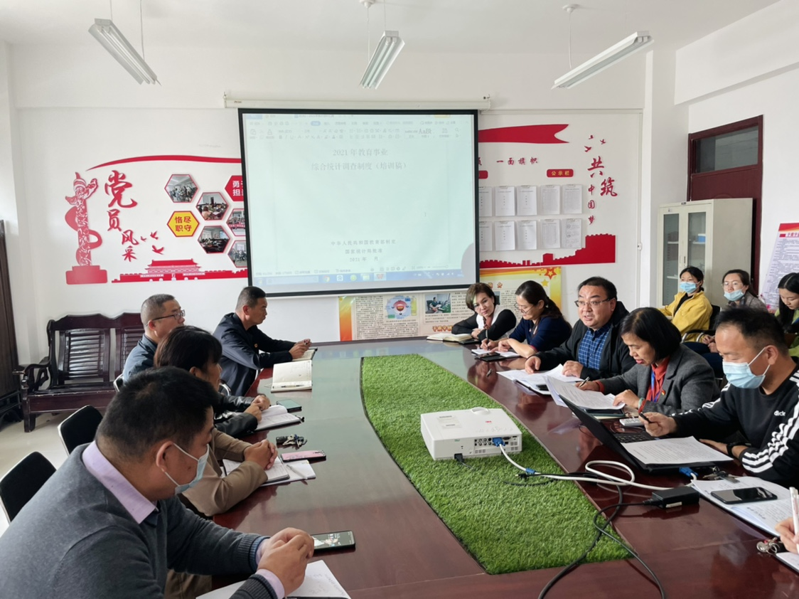
分管领导代表学院对参与教育事业统计的全体人员表示感谢，指出教育事业统计是学院事业发展和工作决策的重要依据，大家要高度重视此项工作，并就做好2021年教育事业统计工作提出具体要求：一是要精心组织，高度重视。各部门要提高站位，充分认识教育事业统计工作重要性；二是依法依规统计，实事求是。严格按照《教育统计管理规定》，开展统计调查工作，确保教育统计数据的真实性、准确性、完整性和及时性，坚决杜绝弄虚作假。各部门负责人作为部门统计工作第一责任人，要切实担负起领导责任，把好数据审核关，统计工作人员要按要求做好统计台账和统计报表自查工作，实现数据源头采集，做到“数出有据”；三是按期上报，规范流程。严格按照统计时间节点，完成数据的采集、审核及上报等工作,确保学校2021年教育事业统计工作高质量完成。
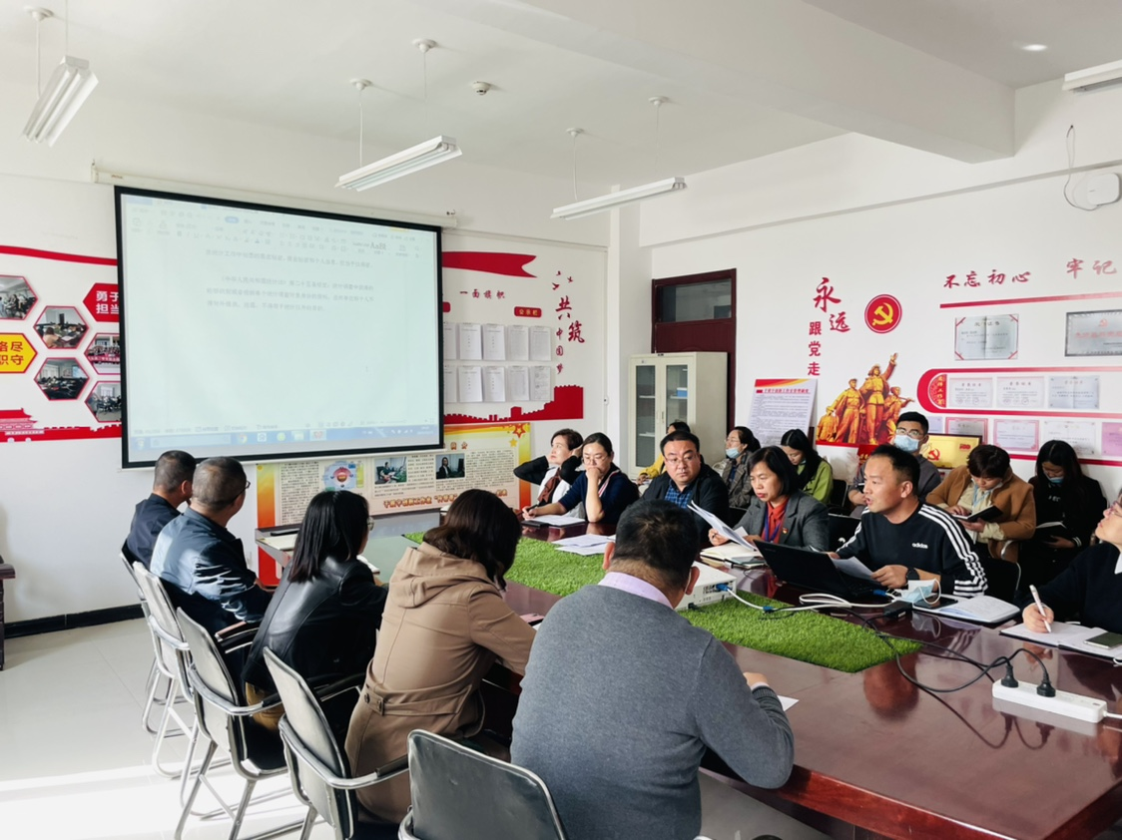
随后，教育教学质量监控中心根据自治区教育厅有关统计工作要求对各部门统计工作人员进行了教育事业统计培训，从教育统计工作法律法规、统计调查制度、时间安排及工作要求等方面进行了介绍，对统计工作流程和统计填报中需要注意的事项进行解读和说明。最后，与会人员对统计数据填报过程中的疑点难点问题进行现场交流，教育教学质量监控中心对各部门提出的实际问题一一解答。
本次培训会的召开，为我院工作人员全面掌握2021年教育事业综合统计调查制度、熟悉工作流程、明确指标解释、熟知填报要求提供了帮助，为做好本年度教育事业统计工作夯实基础。

教育教学质量监控中心
2021年10月18日

